应急演练记录表（环保）

|  |  |  |  |  |  |  |  |  |
| --- | --- | --- | --- | --- | --- | --- | --- | --- |
| 文件名称 | 应急演练纪录 | | **阆中市莺花路加油站** | | | 编 号 | | 20240302 |
| 演练日期 | 2024年3月30日 | | 页次 | |  |
| 演练类型 | 实战 | | 演练依据 | 加油站生产安全事故应急预案 | | 演练地点 | | 莺花路站 |
| 演练总指挥 | | 刘沧锐 | | | 演练组织人 | | 2 | |
| 演练目的：  为有效应对加油站突发事件，提高莺花路加油站的应急反应能力和救援水平，最大限度降低事件危害程度。 | | | | | | | | |
| 演练过程：  假设0柴油卸油时因油管爆裂发生油品跑冒，站经理刘沧锐立即（驾押人员）关闭油罐车闸阀，并大声呼叫“跑冒油了”向全站人员示警，驾押人员立即按下罐车紧急切断阀；当班员工刘波听见警报后立即关闭总电源后并设置警戒区域，疏散站内无关人员车辆，暂停加油作业。抢险人员用吸油毡对地面泄漏的油品进行回收，将用过的含油废物按要求分别放置于危废桶内，登记备查。站经理刘沧锐检查排水沟及水封井内无残油；计量确认了跑冒损失，并做了记录，并确认其他部位已无隐患，解除警戒。 | | | | | | | | |
| 演练成果：  参演员工职责分工明确，能正确选用环保应急器材，但需要加强对预案演练的熟悉程度。 | | | | | | | | |
| 演练评价：  1、应急预案适宜性 ☑符合事故要求 □大部分符合，需完善 □不符合，需整改  2、演练内容充分性 □演练内容充分，可覆盖应急预案要求 □需改进，改进内容：  3、演练是否存在不足 □演练无不足 ☑演练基本符合要求，但需完善  □演练严重不足，需立即整改  4、参演人员掌握程度 ☑完全掌握 □大部分掌握，需进一步加强  □掌握人数很少，需立即组织培训 | | | | | | | | |

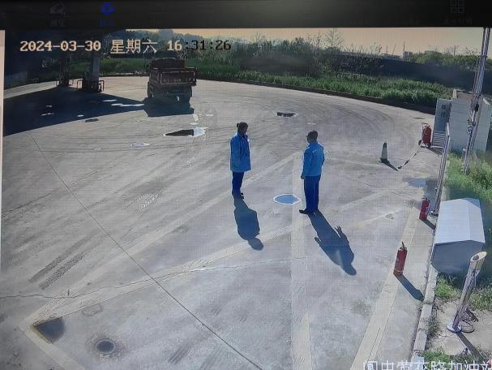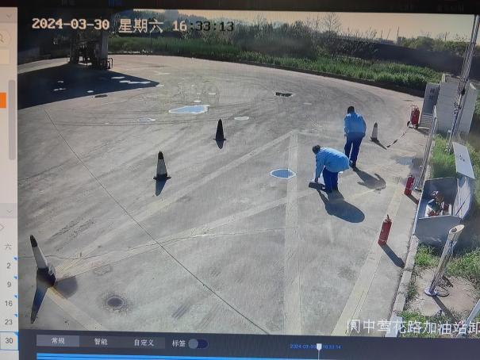

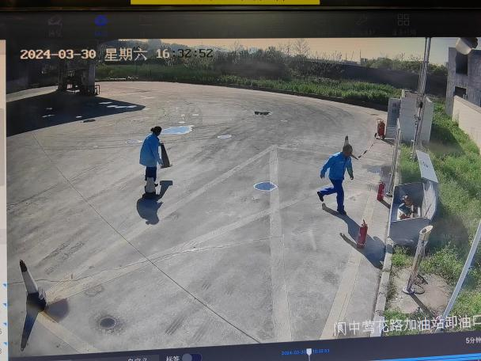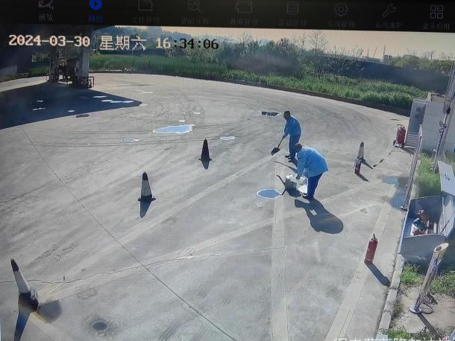

参演人员签字：